ΝΕΑ ΕΛΛΗΝΙΚΑ
Β΄ ΤΑΞΗ ΕΝ.Ε.Ε.ΓΥ.-Λ.
ΘΕΜΑΤΙΚΗ ΕΝΟΤΗΤΑ: ΕΜΕΙΣ ΚΑΙ ΟΙ «ΑΛΛΟΙ»

Α. Μη λογοτεχνικό κείμενο
Θανάσης Αντετοκούνμπο: Οι μετανάστες να ξέρουν ότι είμαστε δίπλα τους!
Το ακόλουθο διασκευασμένο κείμενο είναι απόσπασμα από τη συνέντευξη που παραχώρησε ο Θανάσης Αντετοκούνμπο στο Νίκο Παπαδογιάννη. Δημοσιεύτηκε στις 13/10/2019 στην ηλεκτρονική έκδοση της εφημερίδας “Documento”. Προσπελάστηκε στις 21/04/2023 https://www.documentonews.gr/article/oanashs-antetokoynmpo-oi-metanastes-na-xeroyn-oti-eimaste-dipla-toys/

Καλημέρα. Είμαι ο Θανάσης Αντετοκούνμπο και γεννήθηκα στο Αρεταίειο. Το λέω για να μη νομίζει κανείς ότι από κάπου μας έφεραν ή ότι ήρθαμε από το φεγγάρι. Εδώ γεννήθηκα, εδώ πήγα νηπιαγωγείο, δημοτικό, γυμνάσιο, λύκειο. Δεν είχα πλούσιους γονείς. Αν κάτι άλλαξε στη ζωή μου, αυτό έγινε με τη σκληρή δουλειά. Βρήκα κάτι που αγάπησα και το ακολουθώ σαν θρησκεία. Όλοι ξεκινάμε από την ίδια αφετηρία.
- Μα, ποια ίδια αφετηρία; Για το ελληνικό κράτος δεν ήσουν κανένας. Δεν είχες ούτε χαρτιά.
Ο καθένας αντιμετωπίζει τα δικά του εμπόδια. Όλα, πιστεύω, μπορούν να ξεπεραστούν.
- Το δικό σου μέτρο σύγκρισης ποιο είναι;
Θα θεωρήσω ότι πέτυχα, εάν στο τέλος της καριέρας μου είμαι ο πιο βελτιωμένος αθλητής. Ποτέ δεν κάνω βήμα πίσω. Κάθε χρόνο γίνομαι καλύτερος, σωματικά και πνευματικά. Είμαι τρισευτυχισμένος, γιατί έχω αυτό που αγαπάω και αγαπάω αυτό που έχω. Ο πιο επιτυχημένος άνθρωπος του κόσμου ήταν ο πατέρας μου και σκέψου ότι δεν είχε ένα ευρώ στην τσέπη.
- Απορώ, πού βρήκες την αυτοπεποίθηση εκείνα τα δύσκολα χρόνια.
Είχα δίπλα μου ανθρώπους που με βοήθησαν. Μας πήγαν, παιδιά 12-13 ετών, να ακούσουμε συναυλία του Μίκη Θεοδωράκη. Γνώρισα την ελληνική κουλτούρα, το αρχαίο δράμα. Διάβασα βιβλία. Αυτές οι εμπειρίες με άλλαξαν, χωρίς να το καταλαβαίνω. Με βοήθησαν και στον αθλητισμό, εμένα, που ήμουν ένα παιδί μεταναστών χωρίς χαρτιά, χωρίς τίποτε. Δεν χρειάζεται να έχει λεφτά κάποιος για να αισθανθεί πλούσιος. Ο πλούτος είναι στο μυαλό και στην ψυχή. Μακάρι να διαβάζουν όλοι βιβλία, να παρακολουθούν θεατρικές παραστάσεις, ακόμα και στο ίντερνετ.
- Πήρατε το ελληνικό διαβατήριο επειδή είστε καλοί στο μπάσκετ.
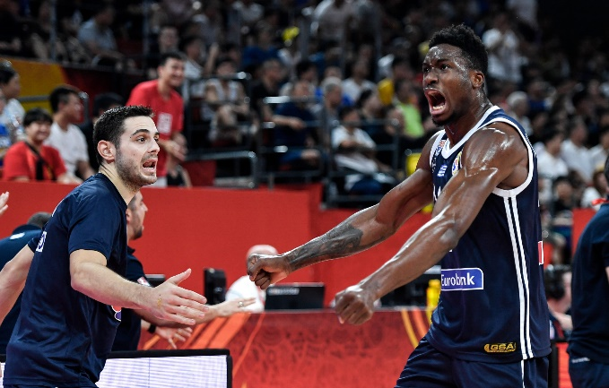
Το διαβατήριο είναι το λιγότερο. Γιατί να μην έχει δικαίωμα στη ζωή ένα κοριτσάκι που είναι ικανό στη ζωγραφική; Ή που δεν έχει καμία ιδιαίτερη δεξιότητα; Πώς είναι δυνατόν να μη θεωρείται Έλληνας κάποιος που γεννήθηκε εδώ, πήγε παιδικό σταθμό, σχολείο, πανεπιστήμιο; Βγαίνω εκτός εαυτού τώρα. Όπου πηγαίνω, λέω ότι είμαι Έλληνας με καταγωγή από τη Νιγηρία. Εγώ ξέρω ποιος είμαι. Έλληνας είμαι.

Α3. Ποια είναι, για σένα, τα σημαντικότερα μαθήματα ζωής που δίνει ο Θανάσης Αντετοκούνμπο με το παράδειγμά του; Να γράψεις τις σκέψεις σου σε άρθρο για το ιστολόγιο του σχολείου σου.
Μονάδες 25

Β. Λογοτεχνικό κείμενο
ΑΝΤΩΝΗΣ ΣΟΥΡΟΥΝΗΣ (1942 - 2016)
Γέλια
Το ακόλουθο απόσπασμα ανθολογείται στο διήγημα «Κυριακάτικες ιστορίες» (2002, Εκδόσεις Καστανιώτη).

Διαβάζω ένα ρεπορτάζ στην εφημερίδα για τους Αλβανούς και νομίζω πως διαβάζω το βιογραφικό μου. Κυριακάτικα, λέει, κάθονται στο καφενείο της Ομόνοιας, όπου μαζεύονται και τα λένε. Ό,τι έκανα κι εγώ πριν από τριάντα οχτώ χρόνια στην Κολωνία. Προτού δημιουργήσουμε ένα καφενείο για να τα λέμε, μαζευόμασταν και τα λέγαμε στο σταθμό των τρένων. Ή δεν τα λέγαμε, κοιταζόμασταν μόνο από μακριά και συνεννοούμασταν. Το πρόσχημά μας ήταν πως θέλαμε ν’ αγοράσουμε ελληνική εφημερίδα από το μοναδικό κιόσκι που τις πουλούσε […].
«Έλληνας είσαι, φίλε;»
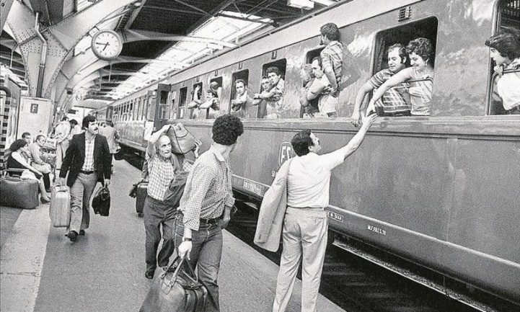
Μπορεί να είχαμε την τύχη να καταφθάσει και κανένα τρένο από την πατρίδα φορτωμένο με καινούργιους. Μπορεί να είχαμε ακόμα μεγαλύτερη τύχη, να ‘φτανε κανένας συντοπίτης και να μαθαίναμε νέα για γνωστούς μας. Όπως φαινόμασταν εμείς τότε, φαίνονται οι Αλβανοί σήμερα. Αυτοί δεν έρχονται με τρένο, για να μαζεύονται στο σταθμό, έρχονται με τα πόδια και η Ομόνοια είναι το πηγάδι για να ξεδιψάσουν, να πέσουν μέσα και να πνιγούνε ή να τους πετάξουμε εμείς.
Μας κυνηγούν, λένε. Ό,τι έκαναν και σ’ εμένα. Μαχαίρωνε κάποιος Ιταλός ένα συμπατριώτη του στο Μόναχο και την πλήρωνα εγώ στην Κολωνία. Έκλεβε ένας Έλληνας πορτοφόλι στην άλλη άκρη της Γερμανίας και ψάχνανε τις τσέπες τις δικές μου. Μας εκμεταλλεύονται, ισχυρίζονται. Και σ’ εμένα το ίδιο κάνανε. Ο χειρότερος […] εργοδότης που είχα στη ζωή μου ήταν Έλληνας στη Φρανκφούρτη και μάλιστα σπουδαγμένος. Ήμουν χωρίς άδεια εργασίας, χωρίς άδεια παραμονής κι έκρινε σωστό να είμαι και χωρίς μισθό.

Β3. Να επιλέξεις ένα από τα δύο ακόλουθα θέματα και να γράψεις ένα κείμενο έως 150 λέξεις.
- Πώς περιγράφει τη ζωή του στη Γερμανία ο αφηγητής; Ποιες σκέψεις κάνει για τις αντίστοιχες περιπτώσεις στην Ελλάδα;
ή
- Αν χρειαζόταν να φύγεις από τον τόπο σου και να εργαστείς σε μια άλλη χώρα, πώς θα ήθελες να σε αντιμετωπίζουν;
Μονάδες 25

Αρεταίειο = πανεπιστημιακό νοσοκομείο της Αθήνας, το οποίο, μεταξύ άλλων, διαθέτει και μαιευτική κλινική
πρόσχημα = κάτι που κάνουμε για να μην φανερώσουμε τους πραγματικούς σκοπούς μας

